简单几步就能让你的微信红包咻~咻~咻！

想给亲爱的TA发一个大红包？
要收取朋友的转账？
绑定操作不会用？
宁夏银行帮您解决！
只需6步就能轻松实现~
让你秒变微信支付达人！
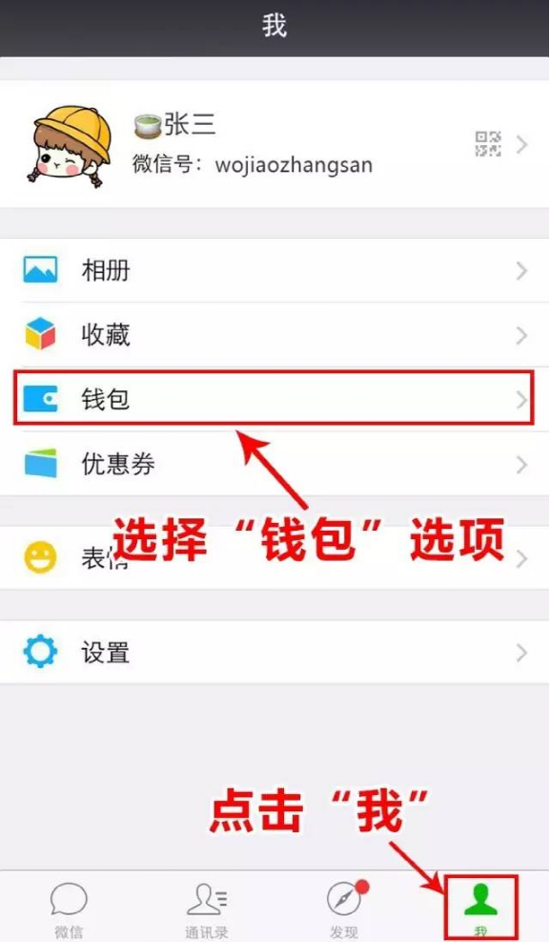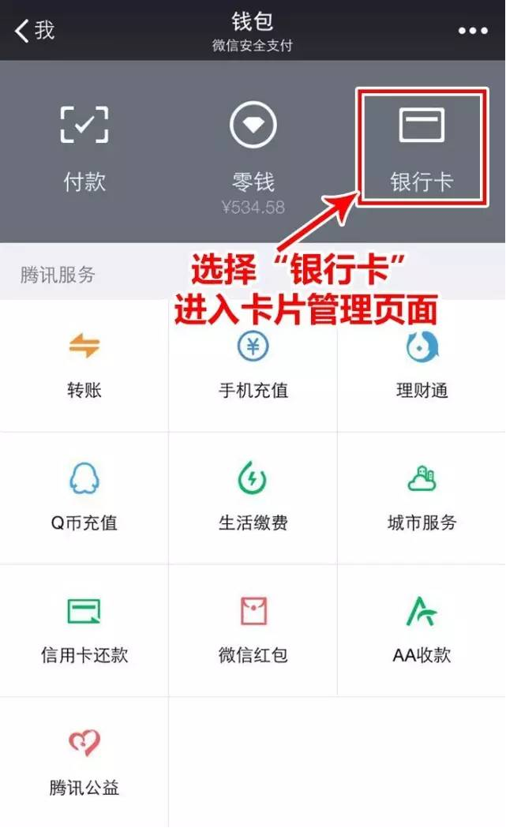

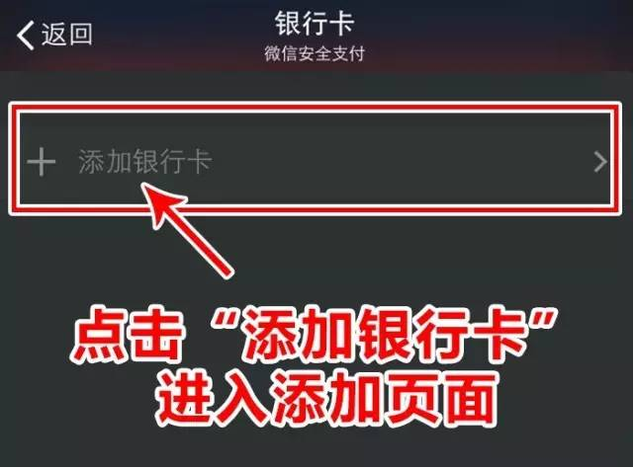
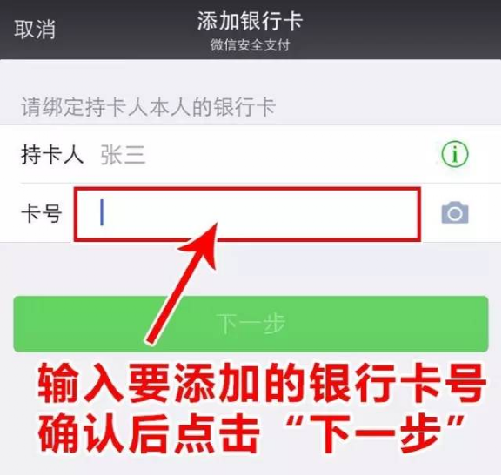

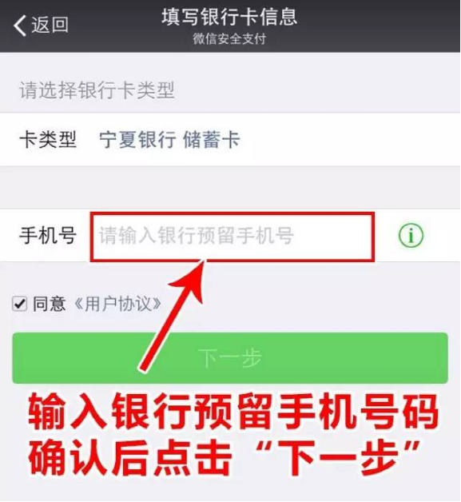

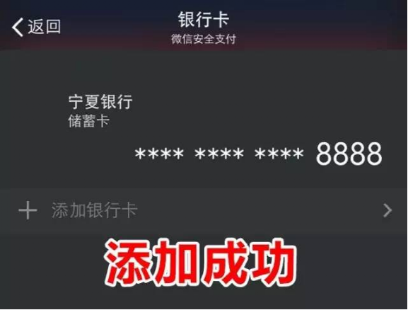

特别提示
财付通目前仅支持宁夏银行借记卡，信用卡绑定即将上线，敬请期待！

